# Указания по заполнению опросных форм о «Перспективной потребности в кадрах» для работодателей на цифровой платформе ФГБУ «ВНИИ труда» Минтруда России

**Доступ по ссылке:** [**https://trend.vcot.info/**](https://trend.vcot.info/?view_form=1)

# Раздел I Регистрация

## Откройте опрос.

Перейдите по ссылке. Вам откроется для заполнения регистрационная форма.

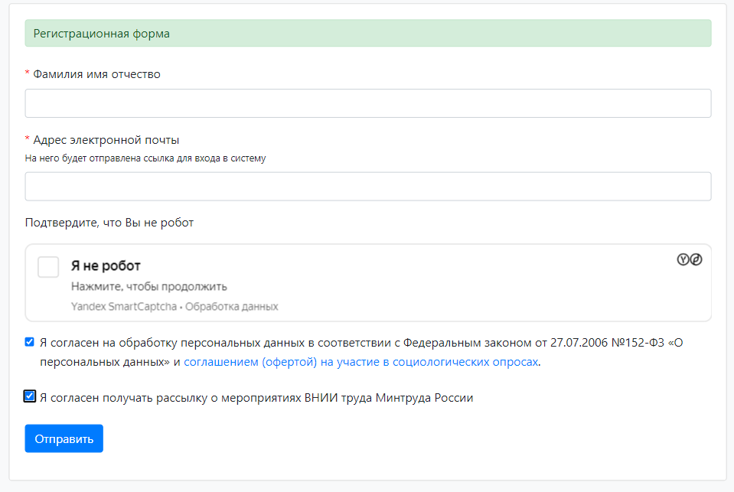

## Укажите ФИО.

В данном поле необходимо ввести собственные фамилию, имя и отчество.

## Укажите адрес электронной почты.

Введите собственную электронную почту. На нее при успешной регистрации придет уведомление для подтверждения. В этом уведомлении будет ссылка для подтверждения. Данная ссылка – персональных вход в личный кабинет. По ней вы можете перейти в личный кабинет.

## Подтвердите, что вы не робот

Для этого нужно поставить галочку в соответствующей области. Откроется

## Подтвердите согласие на обработку данных и подписку на рассылку

Поставьте галочки в окнах, соответствующих согласию на обработку персональных данных и согласию на получение рассылки (по желанию).

## Учетная запись зарегистрирована.

После заполнения регистрационной формы вам необходимо нажать кнопку “Отправить”. Откроется зеленое окно об успешной регистрации учетной записи.

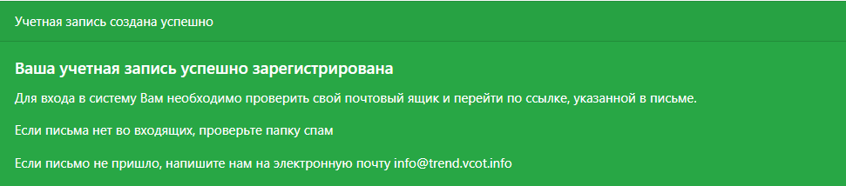

# Раздел II Подтверждение регистрации.

## Завершение регистрации.

После регистрации Вам на почту должно было прийти письмо об успешном завершении регистрации:





## Подтверждение регистрации

В нем либо нажмите на кнопку “Подтвердить”, чтобы подтвердить правильность указанной почты.



Либо перейдите по ссылке или вставьте её в адресную строку браузера



# Раздел III Раздел анкеты: сведения о лице, ответившем на вопросы анкеты

После перехода по ссылке из письма регистрации Вам откроется окно

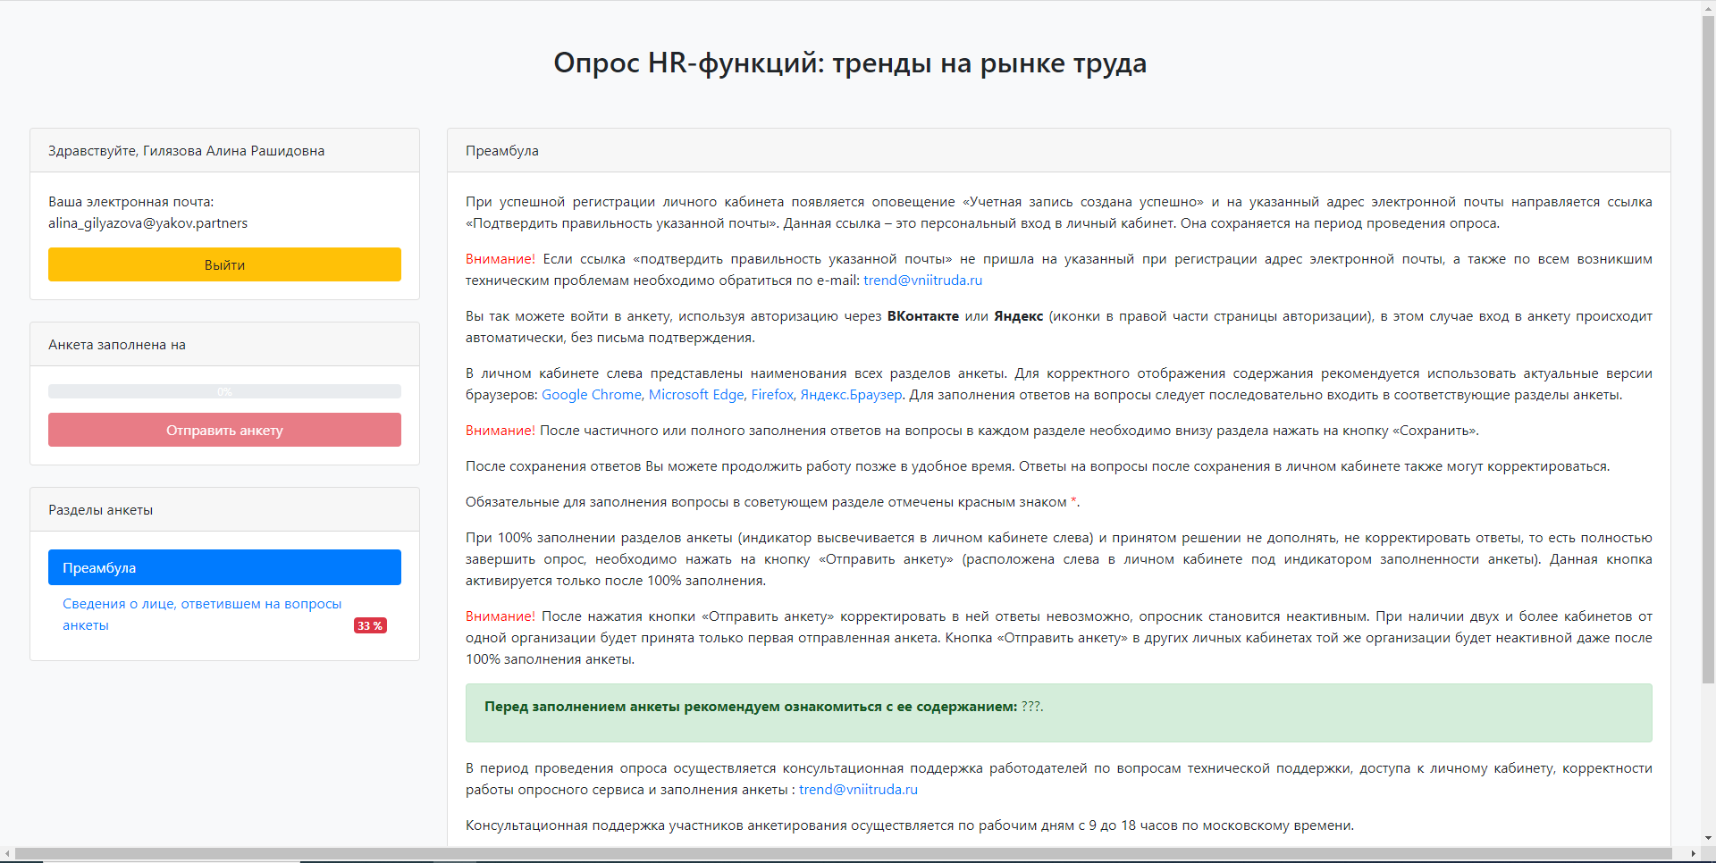

## Переход в раздел анкеты

Перейдите в раздел анкеты «Сведения о лице, ответившем на вопросы анкеты»

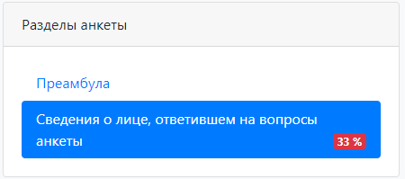

В данном разделе необходимо заполнить сведения о лице, ответившем на вопросы анкеты:

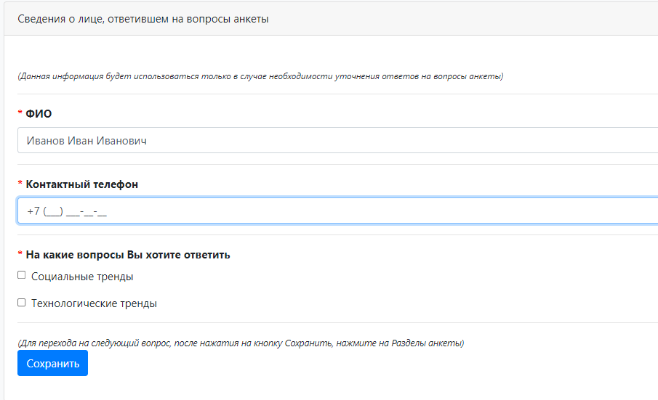

## Введите ФИО

Заполните поле ФИО. Введите Фамилию Имя Отчество

## Контактный телефон

Заполняется самостоятельно. Введите контактный номер телефона.

## На какие вопросы вы хотите ответить?

Поставьте галочки в областях, соответствующих вопросам, на которые вы хотите ответить.

## Завершение

Для перехода на следующий вопрос, после нажатия на кнопку «Сохранить», нажмите на Разделы анкеты.

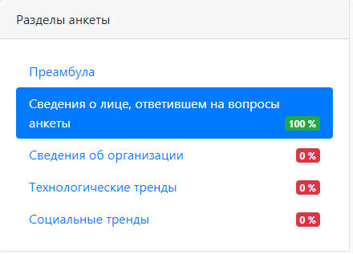

В зависимости от того, какие пункты вы выберете, в левой части страницы появится поле “Разделы анкеты”, в котором отобразятся пункты “Сведения об организации” и пункты с выбранными Вами трендами.

# Раздел IV Сведения об организации

В разделах анкеты перейдите в “Сведения об организации”. Вам откроется соответствующая часть анкеты с вопросами об организации.

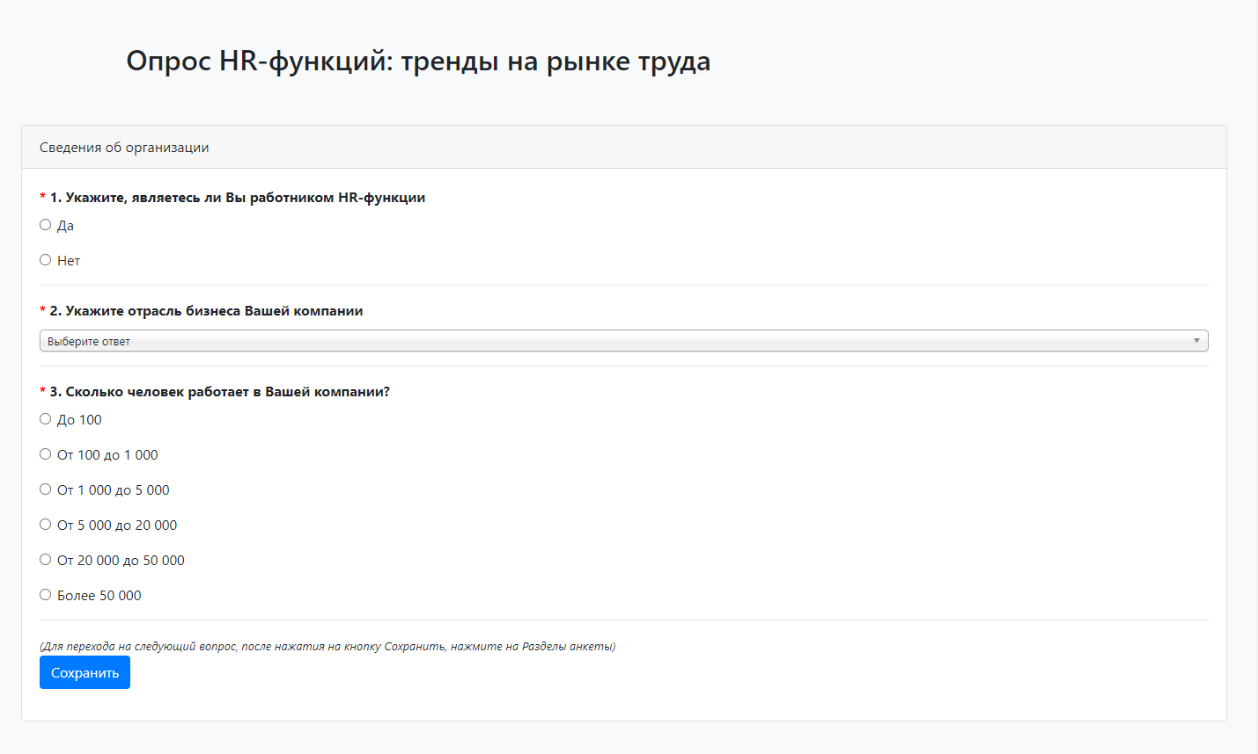

## Укажите, являетесь ли вы сотрудником HR-функции

Поставьте отметку в кружочке, в зависимости от занимаемой Вами должности. Если Вы являетесь HR-сотрудником, выбирайте “Да” и “Нет”, если обратное

## Укажите отрасль бизнеса Вашей компании.

Нажав на соответствующее поле, откроется выпадающий список. Из него необходимо выбрать опцию, наиболее подходящую Вашей организации.

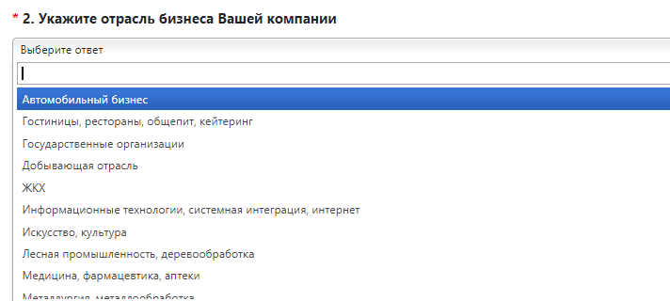

## Укажите, сколько человек работает в Вашей компании.

По аналогии с первым пунктом, пожалуйста, отметьте кружок, соответствующий численности сотрудников в Вашей компании.

## Завершение

Для перехода на следующий вопрос, после нажатия на кнопку Сохранить, нажмите на Разделы анкеты.

В левой части страницы в графе “Разделы анкеты” напротив пункта Сведения об организации загорится зеленая ячейка 100%. Далее нажмите на раздел “Технологические тренды”.

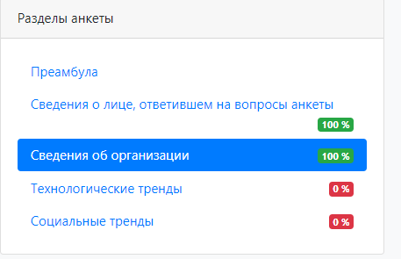

# Раздел V Технологические тренды

## Как Вы оцениваете влияние технологических трендов на рынок труда на горизонте до 2030 года?

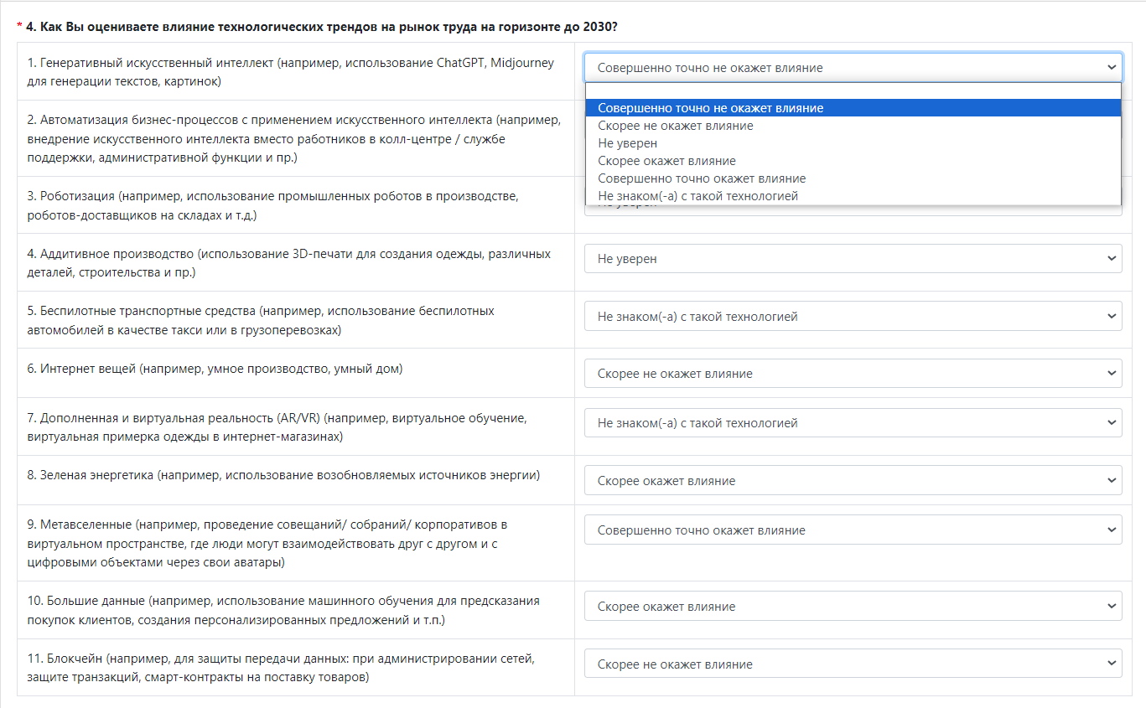

Перейдите в раздел “Технологические тренды”. Вы откроете следующую анкетную страницу с вопросами о технологических трендах. Первый вопрос идет под номером 4 и состоит из 11 подпунктов. В соответствии каждому подпункту идет выпадающий список, содержащий следующие ответы: “Совершенно точно окажет влияние”, “Совершенно точно не окажет влияние”, “Скорее окажет влияние”, “Скорее не окажет влияние”, “Не уверен” и “Не знаком(-а) с такой технологией”. Внимательно прочитайте каждый пункт, и в выпадающем списке выберите утверждение, которое на Ваш взгляд более подходящее.

## Выберите наиболее значимый эффект

Далее в разделе “Технологические тренды” идут вопросы 5.2 и 5.8-5.10. Они содержат информацию о наиболее возможном эффекте от внедрения современных технологий на рынок труда. Каждый из четырех вопросов имеет 4 варианта ответа: “Приведет к сокращению сотрудников”, “Повысит эффективность труда при сохранении рабочих мест”, “Приведет к появлению рабочих мест, профессий или целых функций” или “Затрудняюсь ответить”. Внимательно прочитайте каждый пункт, и выберите вариант, который на Ваш взгляд более подходящий.

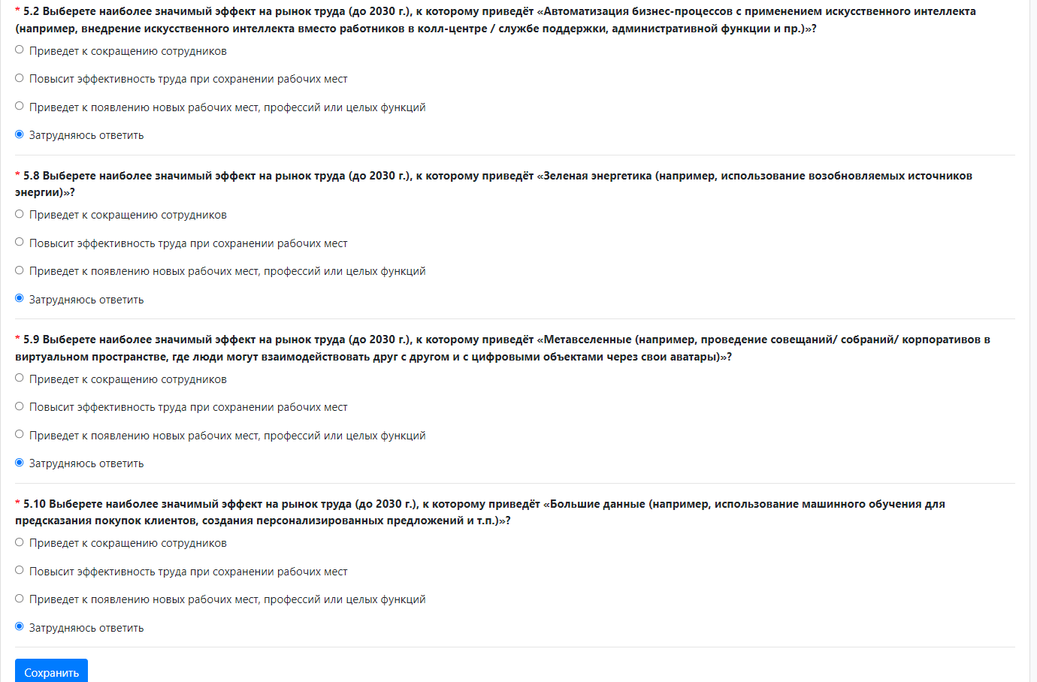

После этого внизу страницы нажмите синюю кнопку “Сохранить”. В левой части страницы в графе “Разделы анкеты” напротив пункта Сведения об организации загорится третья зеленая ячейка, показывающая процент заполнения анкеты в нашем примере это 100%. Далее нажмите на раздел “Социальные тренды”.

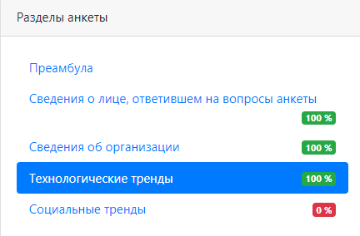

# Раздел VI Социальные тренды

## Как Вы оцениваете влияние социальных трендов на рынок труда на горизонте до 2030 года?

Перейдите в раздел “Социальные тренды”, вы откроете следующую анкетную страницу с вопросами о социальных трендах. Первый вопрос идет под номером 4 и состоит из 9 подпунктов. В соответствии каждому подпункту идет выпадающий список, содержащий следующие ответы: “Совершенно точно окажет влияние”, “Совершенно точно не окажет влияние”, “Скорее окажет влияние”, “Скорее не окажет влияние”, “Не уверен” и “Не знаком(-а) с такой технологией”. Внимательно прочитайте каждый пункт, и в выпадающем списке выберите утверждение, которое на Ваш взгляд более подходящее.

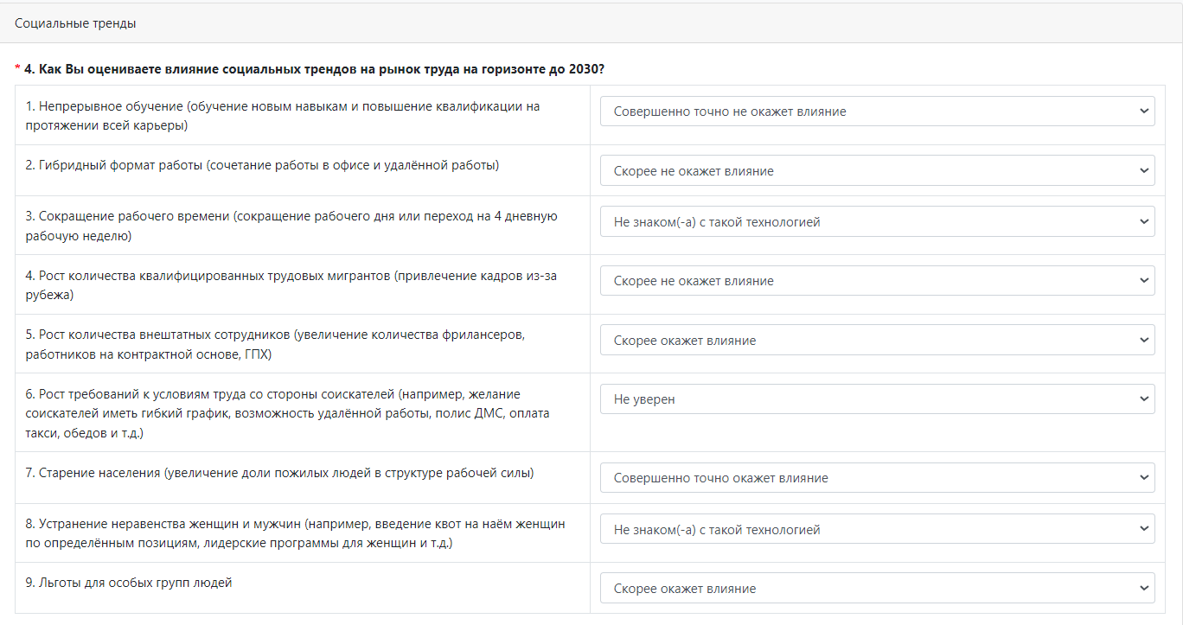

## Социальные вопросы о компании.

Далее в разделе “Социальные тренды” идут вопросы, которые содержат информацию о компании работодателя. Внимательно прочитайте каждый пункт, и выберите среди предложенных вариантов, тот, который на Ваш взгляд более подходящий.

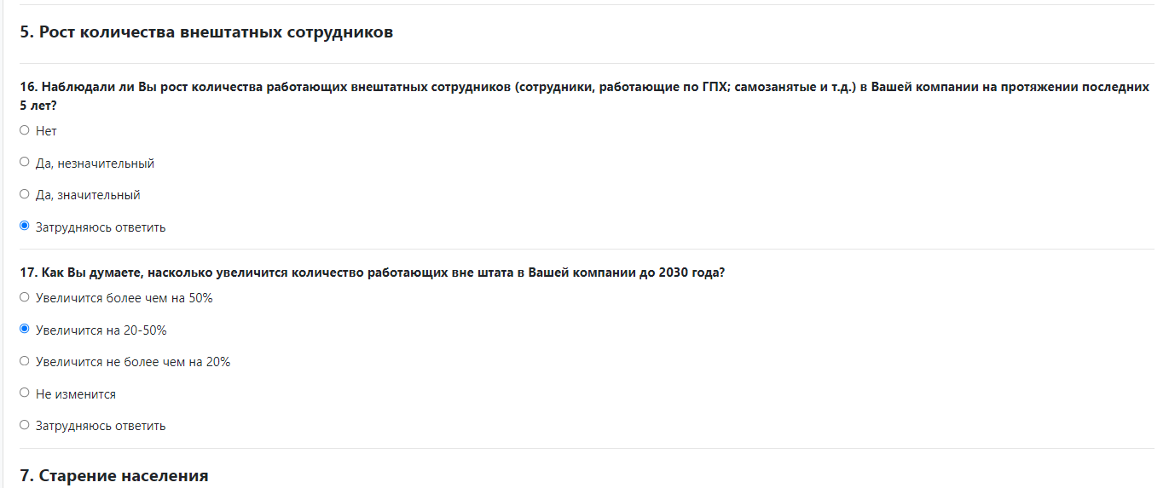

Пожалуйста, обратите внимание на вопрос под номером 20. Он содержит множественных выбор. Есть 5 пунктов, среди которых Вам нужно выбрать только подходящие Вам. Учтите, что при выборе варианта “Другое” откроется текстовое поле, в которое вы должны вписать собственный вариант ответа.

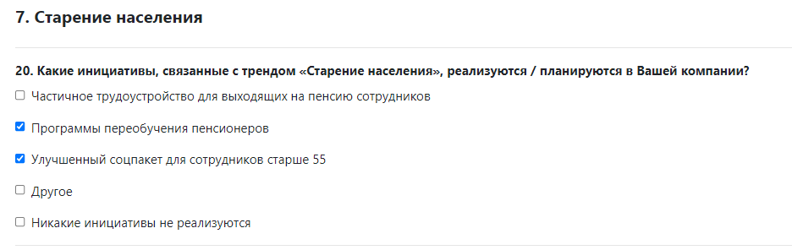

После того, как вы убедились, что ответили на все вопросы, внизу страницы нажмите синюю кнопку “Сохранить”. В левой части страницы в графе “Разделы анкеты” напротив пункта Сведения об организации загорится последняя зеленая ячейка 100%.

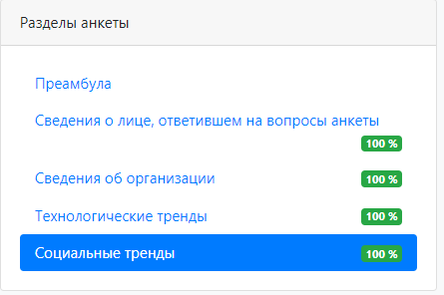

# Раздел VII Завершение анкеты

## Отправление анкеты

Далее в левой части страницы процент заполнения анкеты заполнится на 100% и окрасится в зеленый цвет. Вам откроется кнопка “Отправить анкету”.

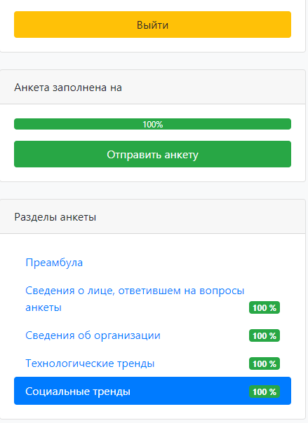

Нажмите на кнопку “Отправить анкету”

## Повторная отправка анкеты

После этого подтвердите действие и повторно нажмите кнопку “Отправить анкету”.

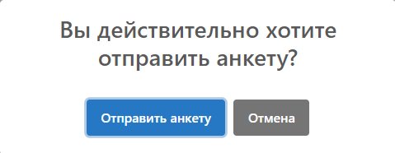

Заполнение анкеты завершено.